
Центр гражданского содействия розыску
пропавших без веcти (ЦГСР)
Миротворческая Миссия имени генерала Лебедя
357503, Ставропольский край  г. Пятигорск, Главпочтамт а/я 112 (для писем)  ул.Козлова ,28 ,ком.138 | тел./факс. (87933) 3 85 81  тел. Москва: (495) 728 99 40  e-mail: missionpeace070798@yandex.ru

Дело №:______________________

Памятка по заполнению анкеты:
Сбор максимально полной информации проводится в интересах пополнения электронного банка данных и активизации розыска лиц, пропавших без вести.
Просьба максимально точно и подробно ответить на вопросы анкеты. Перед заполнением анкеты внимательно ознакомьтесь со всеми вопросами, соберите необходимые данные, продумайте формулировки ответов. Пишите разборчиво. Имена собственные, географические названия пишите печатными буквами. Одновременно с анкетой необходимо приложить имеющиеся копии документов, указанных в анкете (фотографии, образец почерка, медицинская карта и др).
При заполнении Анкеты в случае нехватки места используйте дополнительные листы. На каждом листе укажите раздел и пункт и приложите его к Анкете.
Заказчик: МНОО «Миротворческая миссия имени Генерала Лебедя». Изготовитель: ООО «Мастер Графикс». № заказа 0017. Тираж 250 экземпляров.
Распространяется бесплатно. Июнь 2013 года.
Анкета разыскиваемого

Раздел А. | Персональные данные и связи
1. Фамилия:______________________________________________________________________________________________
Имя:__________________________________________________________________________________________________
Отчество:______________________________________________________________________________________________
Урожденная, др. фамилии:_________________________________________________________________________________

Сокращенное имя и возможные
прозвища (уличные, армейские, домашние):__________________________________________________________________
_________________________________________________________________________________________________________
Пол:__________________________ Семейное положение:_______________________________________________________
Национальность:________________________________________Гражданство:______________________________________
2. Дата  рождения:_____________________  (число, месяц, год) |  | 3. Место  рождения:________________________________________________________________  (обл., район, нас. пункт)
4. Паспорт, военный билет, другие удостоверения личности (серия, номер, кем и когда выдан). Приложить копии документов к анкете  1._______________________________________________________________________  _________________________________________________________________________  2. _______________________________________________________________________  _________________________________________________________________________ |  |  | 5. Для военнослужащих Номер жетона:  ______________________________

6. Приложите фотографии разыскиваемого. Портрет и в полный рост. Желательно оригинальные и из последних. | 7. Приложите образец почерка. Оригиналы или копии документов, исполненные разыскиваемым, предпочтительно его последние письма.
8. Место(а) жительства (обл., район, нас. пункт, улица, номер дома, телефон) – по прописке и фактическое:
________________________________________________________________________________________________
________________________________________________________________________________________________
________________________________________________________________________________________________
________________________________________________________________________________________________
________________________________________________________________________________________________
9. Уровень образования, специальность по образованию. Наименование и дата окончания образовательного(ых) учреждения(ий):
________________________________________________________________________________________________
________________________________________________________________________________________________
________________________________________________________________________________________________
________________________________________________________________________________________________
________________________________________________________________________________________________
________________________________________________________________________________________________
10. Профессия, место(а) работы (официальное и фактическое) – 3 последних, вид деятельности,
должность, обязанности (с указанием адресов и круга знакомых):
________________________________________________________________________________________________
________________________________________________________________________________________________
________________________________________________________________________________________________
________________________________________________________________________________________________
________________________________________________________________________________________________
________________________________________________________________________________________________
________________________________________________________________________________________________
________________________________________________________________________________________________
11. Специальные навыки, умения, знания (профессиональные и общие, в том числе владение иностранными языками):
________________________________________________________________________________________________
________________________________________________________________________________________________
________________________________________________________________________________________________
________________________________________________________________________________________________
12. Образ жизни до происшествия. Где фактически служил или работал. Какие функции выполнял. Чем увлекался, как проводил время, какие привычки имел. Чем тяготился. Какие планы строил на будущее:
________________________________________________________________________________________________
________________________________________________________________________________________________
________________________________________________________________________________________________
________________________________________________________________________________________________
________________________________________________________________________________________________
________________________________________________________________________________________________
________________________________________________________________________________________________
________________________________________________________________________________________________
________________________________________________________________________________________________
________________________________________________________________________________________________
________________________________________________________________________________________________
________________________________________________________________________________________________
13. Для военнослужащих:
13.1 Информация о призыве в армию: дата и военкомат призыва (номер, адрес). Когда и куда направлен, переведен. Воинское звание. Приложить копию медицинской карты военной медкомиссии

________________________________________________________________________________________________
________________________________________________________________________________________________
________________________________________________________________________________________________
________________________________________________________________________________________________
________________________________________________________________________________________________
________________________________________________________________________________________________
13.2 Информация о службе в армии: Воинское звание и должность на момент исчезновения, номер и наименование в/ч, род войск, бригада, дивизия, ведомство. Адреса местонахождения. Круг общения (сослуживцы, подчиненные, командиры – указать ФИО, контакты):

________________________________________________________________________________________________
________________________________________________________________________________________________
________________________________________________________________________________________________
________________________________________________________________________________________________
________________________________________________________________________________________________
________________________________________________________________________________________________
________________________________________________________________________________________________
________________________________________________________________________________________________
________________________________________________________________________________________________
________________________________________________________________________________________________
________________________________________________________________________________________________
________________________________________________________________________________________________

13.3 Близкие родственники разыскиваемого: родители, братья, сестры, супруг, дети
(укажите ФИО, группу крови, дату рождения, адрес, телефон):
________________________________________________________________________________________________
________________________________________________________________________________________________
________________________________________________________________________________________________
________________________________________________________________________________________________
________________________________________________________________________________________________
________________________________________________________________________________________________
________________________________________________________________________________________________
________________________________________________________________________________________________
13.4 Близкие друзья. Их осведомленность о разыскиваемом и обстоятельствах исчезновения, возможность установить с ними связь (укажите ФИО, адрес и телефон):
________________________________________________________________________________________________
________________________________________________________________________________________________
________________________________________________________________________________________________
________________________________________________________________________________________________
________________________________________________________________________________________________
________________________________________________________________________________________________
________________________________________________________________________________________________
________________________________________________________________________________________________
Раздел Б. | Медицинские сведения
1. Заболевания:
1.1 Болезни сердца, легких, желудка, эндокринной системы, иное:
________________________________________________________________________________________________
________________________________________________________________________________________________
________________________________________________________________________________________________
________________________________________________________________________________________________
________________________________________________________________________________________________
________________________________________________________________________________________________
________________________________________________________________________________________________
1.2 Переломы, неврологические и псих. заболевания, иное:
________________________________________________________________________________________________
________________________________________________________________________________________________
________________________________________________________________________________________________
________________________________________________________________________________________________
________________________________________________________________________________________________
2. Для женщин: роды, беременности (были/не были, даты, как протекали):
________________________________________________________________________________________________
________________________________________________________________________________________________
________________________________________________________________________________________________
________________________________________________________________________________________________
3. В каких медицинских учреждениях лечился, проводил диспансеризацию и медицинские проверки. Адреса, телефоны. Приложить копии имеющихся важных мед. документов. Возможность получить копии дополнительных медицинских документов в интересах идентификации:
________________________________________________________________________________________________
________________________________________________________________________________________________
________________________________________________________________________________________________
________________________________________________________________________________________________
________________________________________________________________________________________________
________________________________________________________________________________________________
________________________________________________________________________________________________
________________________________________________________________________________________________
________________________________________________________________________________________________
________________________________________________________________________________________________
________________________________________________________________________________________________
Раздел В. | Физические данные разыскиваемого
Нужное подчеркнуть или указать
1. Рост:  низкий (до 160 см)  средний (160-174 см)  высокий (более 174 см)  точный рост, см: _____________ |  | 3. Телосложение:  крепкое  среднее  слабое  др. __________  _____________ |  |  |  | 4. Упитанность:  очень худой  худощавый  нормальный  полный  тучный  др._______________ |  | 5. Крайняя плоть:  есть нет
6.
Размер обуви:

_______________________

Длина стопы:

_______________________
2. Размер одежды:

______________________________

7. Группа крови
по системе AB0:

I(0) II(A) III(B) IV(AB)
8. Голова: Окружность головы (см),  размер головного убора:  ___________________________________  ___________________________________  Форма затылка в профиль (вертикальный, скошенный, выступающий):  ___________________________________  ___________________________________ |  |  | 9. Волосы: Цвет. Густота. Длина (в затылочной и лобной области). Форма (прямые, волнистые, кудрявые). Контур линии роста в передней части лба:  ___________________________________________________________  ___________________________________________________________  Особенности: наличие седины, степень облысения, вид стрижки, др.:  ___________________________________________________________  ___________________________________________________________
10. Усы, борода, бакенбарды: длина, форма, цвет:  ________________________________________  ________________________________________  ________________________________________  ________________________________________ |  |  |  | 11. Волосы на теле (избыточное оволосение): грудь, предплечья, голени, др.:  _________________________________  _________________________________  _________________________________  _________________________________ |  |  |  |  | 12. Оттенок  кожи:  _________________  _________________  _________________
13. Лицо: Размер. Форма лица в фас (круглая, овальная, треугольная и др. – см. рис. 1 в Приложении):  ___________________________________________________  ___________________________________________________  Тип лица (европейский, среднеазиатский, кавказский, монгольский, др.)  ___________________________________________________  Общий контур лица в профиль (выпуклый, прямой, вогнутый)  ____________________________________________________  Особенности: степень полноты, морщины, ямочки, цвет, конопатость:  ____________________________________________________  ___________________________________________________  ___________________________________________________ |  |  |  |  |  |  | 14. Лоб: Высота (высокий, средний, низкий) и положение в профиль (скошенный, вертикальный, выступающий) – рис. 2 и 3 в Приложении:  __________________________________________  __________________________________________  __________________________________________  Ширина (широкий, средний, узкий):  __________________________________________  __________________________________________  Наличие надбровных дуг и лобных бугров:  __________________________________________  __________________________________________
15. Брови:  Высота относительно глаз (высокие, низкие, средние):  ______________________________________________  Форма (прямые, дугообразные, извилистые):  ______________________________________________  Густота, размер, цвет:  ______________________________________________  ______________________________________________  Др. особенности (сросшиеся, отсутствуют):  ______________________________________________  ______________________________________________ |  |  |  |  | 16.  Глаза: Цвет, размер, форма. Положение глазных щелей:  ________________________________________________  ________________________________________________  ________________________________________________  Отмечается косоглазие, наличие бельма, прищуривание, носит очки / линзы, др. особенности:  ________________________________________________  ________________________________________________  ________________________________________________  ________________________________________________  ________________________________________________

17. Нос:  Размер в профиль: большой, средний, малый  _________________________________________  Длина и контур спинки носа (см. рис. 4 в Приложении). _________________________________________  Выступание носа, форма кончика и крыльев:  _________________________________________  _________________________________________ |  | 18. Губы:  Толщина (тонкие, средние, полные) _____________________________________________________  Форма (приподнятые углы, опущенные углы, ровные) _____________________________________________________  Выступание или приподнятость (отвисание) губы. «Заячья» губа, др. особенности:  _____________________________________________________  _____________________________________________________
19. Зубы:
Цвет (белые, желтые, потемневшие, черные):__________________________________________________________
Форма (прямые, кривые):___________________________________________________________________________
Размер (крупные, средние, мелкие):__________________________________________________________________

Особенности прикуса, зубного ряда: _________________________________________________________________
________________________________________________________________________________________________
На схеме ниже (Зубная формула) опишите стоматологический статус разыскиваемого - отсутствие, повреждения отдельных зубов, наличие пломб, коронок и протезов с использованием следующих обозначений напротив каждого зуба:
Зубная формула
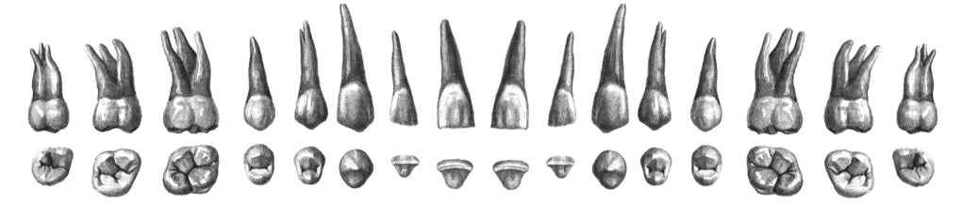
Верх |  |  |  |  |  |  |  |  |  |  |  |  |  |  |  |  | Верх
Левая сторона | 8 | 7 | 6 | 5 | 4 | 3 | 2 | 1 | 1 | 2 | 3 | 4 | 5 | 6 | 7 | 8 | Правая сторона
Низ |  |  |  |  |  |  |  |  |  |  |  |  |  |  |  |  | Низ

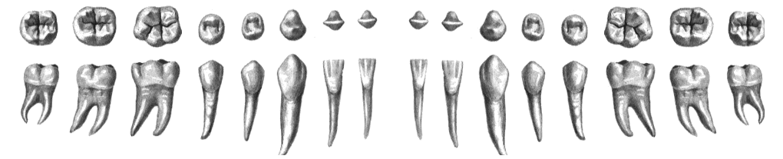
Обозначения: З – здоровый зуб; Ад – адентия (врожденное отсутствие зубов и их зачатков); Э – эктопия (неправильное положение зуба в зубном ряду); НП – зуб не прорезался ; ЧП – частичное прорезывание; О – прижизненное удаление зуба ( О/6 – более 6 мес., О/3- 3 – 6 мес., О/1 – менее 3 мес.); К – кариес; Кн – корень; П – пульпит; РК – радикулярная киста; Пт – периодонтит; А – амфодонтоз (пародонтоз – подвижность I, II, III ст.); Пл – пломба пластмассовая; Пц – пломба цементная; Пм – пломба металлическая; Па- пломба амальгамная; Плб – пломба (материал не определен); КМЖ – коронка металлическая желтая, КМБ – коронка металлическая белая; ИМБ – искусственный зуб металлический белый; КБ – коронка белая (фарфоровая); ); М – мостовидный протез; МФ – мостовидный протез-фасетка; МЖ – мостовидный протез желтый; МБ – мостовидный протез белый; Пр – съемный протез; Ск – скол коронки; ПУ – посмертно утраченный зуб.
Доп. информация (характер и сроки оказанной стоматологической помощи): _______________________________
________________________________________________________________________________________________
20. Подбородок:  Высота в профиль:  _____________________________________  Ширина (в фас):  _____________________________________  Наклон и форма нижнего края (выступающий, вертикальный, скошенный – рис. 5 в Приложении):  _____________________________________  _____________________________________  Особенности (раздвоенность, ямка, др.):  ____________________________________  _____________________________________ | 21. Ушная раковина (имеет устойчивое информативное и идентификационное значение!)  Размер ушей (большие, средние, малые):  _________________________________________________________  Форма (овальная, круглая, прямоугольная, треугольная – рис. 6 в Приложении):  _________________________________________________________  Степень прилегания (оттопыренности):  _________________________________________________________  Строение мочки уха, противокозелка, завитка и противозавитка:  _________________________________________________________  _________________________________________________________  _________________________________________________________
22. Шея:  Высота и толщина: ____________________  _____________________________________  Выступание кадыка:____________________  _____________________________________  Окружность шеи (размер ворота), см: _____  _____________________________________ | 23. Плечи:  Ширина (широкие, средние, узкие): ___________________________  _________________________________________________________  Наклон (опущенные, прямые, приподнятые): ___________________  _________________________________________________________  Асимметричность:_________________________________________  _________________________________________________________
24. Грудь:  Ширина: _____________________________  _____________________________________  Выступание или впалость:_______________  _____________________________________  _____________________________________ | 25. Спина: Прямая (плоская), с изгибами (сутулость):  _________________________________________________________  _________________________________________________________  Выступание лопаток, искривление позвоночника, сутулость:  _________________________________________________________  _________________________________________________________
26. Конечности: Длина и толщина рук и ног. Длина и толщина пальцев, отсутствие фаланг пальцев и конечностей, возможные переломы, травмы конечностей, утолщение суставов, др. особенности:
26.1 Руки: ________________________________________________________________________________________
_________________________________________________________________________________________________
_________________________________________________________________________________________________
26.2 Ноги: ________________________________________________________________________________________
_________________________________________________________________________________________________
_________________________________________________________________________________________________

Особые приметы
27. Анатомические признаки: размерные несоответствия частей тела человека, цветовые аномалии, кожные дефекты, телесные наросты, шрамы и другие резко выраженные отклонения от нормального анатомического строения тела (укороченности, атрофии и контрактуры конечностей, ампутации, отсутствие или дефекты глаза, уха, носа, губы; искривления позвоночника, горб, косолапость; рубцы, родимые пятна, крупные родинки, бородавки, следы оспы; стойкие опухоли и мозоли; необычный цвет кожи, а также профессиональное окрашивание ее отдельных участков, хронические кожные заболевания, татуировки, др.).
Отметить местоположение на схеме, пронумеровать и детально описать по степени выраженности, размерам, форме, направлению:
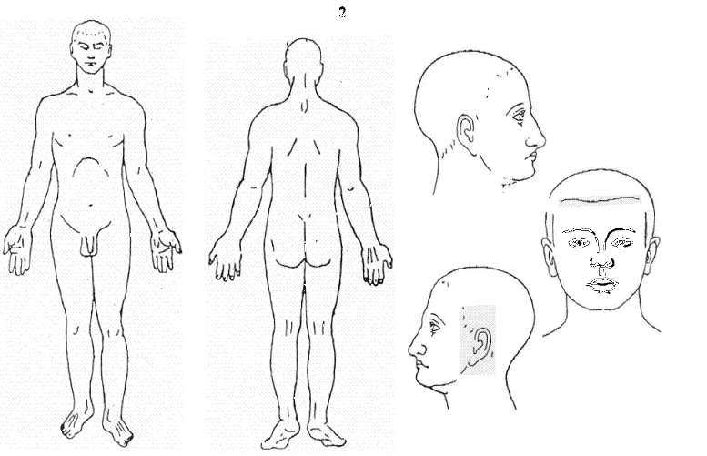

Описание: _______________________________________________________________________________________
________________________________________________________________________________________________
________________________________________________________________________________________________
________________________________________________________________________________________________
________________________________________________________________________________________________
________________________________________________________________________________________________
28. Функциональные (динамические) признаки: осанка, походка, жестикуляция, мимика, голос (высота, тембр, сила, чистота), речь (быстрая, отрывистая, внятная, с дефектом произношения, акцент, употребляет характерные обороты, междометия), привычки (держать руки по швам, в карманах, класть ногу за ногу, сплевывать и т.д.):
________________________________________________________________________________________________
________________________________________________________________________________________________
________________________________________________________________________________________________
________________________________________________________________________________________________
29. Психологические особенности, характерные черты поведения
Положительные и нейтральные: скромный; молчаливый / разговорчивый; вежливый; легко входит в доверие; решительный; осторожный; дисциплинированный; ответственный; целеустремленный; обладает хорошей (плохой) памятью; уверенный; добросердечный, др.:
_________________________________________________________________________________________________
_________________________________________________________________________________________________
_________________________________________________________________________________________________
_________________________________________________________________________________________________
Отрицательные: корыстолюбивый; жестокий; агрессивный; вспыльчивый; распущенный; трусливый; склонен ко лжи; плаксивый; безвольный; ленивый, др.:
_________________________________________________________________________________________________
_________________________________________________________________________________________________

Производит впечатление: интеллигента, спортсмена, больного, алкоголика, др. _____________________________
_________________________________________________________________________________________________
30. Одежда, личные вещи, носимые предметы: документы, одежда, обувь, амулеты, нательные кресты, серьги и др. украшения, предметы личной гигиены, часы, мундштуки, зажигалки, записные книжки, письма, записки, имеющие значение для розыска:
_________________________________________________________________________________________________
_________________________________________________________________________________________________
_________________________________________________________________________________________________
_________________________________________________________________________________________________
_________________________________________________________________________________________________
Раздел Г. | Известные обстоятельства пропажи (гибели) разыскиваемого
1. Время, число, месяц, год пропажи (гибели):
_________________________________________________________________________________________________
_________________________________________________________________________________________________
2. Цель пребывания в зоне конфликта:
_________________________________________________________________________________________________
_________________________________________________________________________________________________
3. Точное или предполагаемое место происшествия с приложением плана-схемы и привязки к карте местности:
_________________________________________________________________________________________________
_________________________________________________________________________________________________
_________________________________________________________________________________________________
_________________________________________________________________________________________________
4. Данные на лиц, также пропавших в этом месте и в это время:
_________________________________________________________________________________________________
_________________________________________________________________________________________________
_________________________________________________________________________________________________
_________________________________________________________________________________________________
5. Свидетели происшествия (ФИО, адреса) и другие источники информации по делу. Даты и результаты опроса свидетелей. Возможность установления с ними контакта:
_________________________________________________________________________________________________
_________________________________________________________________________________________________
_________________________________________________________________________________________________
_________________________________________________________________________________________________
_________________________________________________________________________________________________
_________________________________________________________________________________________________
6. Обстоятельства происшествия. Излагаются максимально подробно в произвольной форме:
_________________________________________________________________________________________________
_________________________________________________________________________________________________
_________________________________________________________________________________________________
_________________________________________________________________________________________________
_________________________________________________________________________________________________
_________________________________________________________________________________________________
_________________________________________________________________________________________________
_________________________________________________________________________________________________
_________________________________________________________________________________________________
_________________________________________________________________________________________________
_________________________________________________________________________________________________
_________________________________________________________________________________________________
_________________________________________________________________________________________________
_________________________________________________________________________________________________
_________________________________________________________________________________________________
_________________________________________________________________________________________________
_________________________________________________________________________________________________
7. Предполагаемое местонахождение разыскиваемого:
_________________________________________________________________________________________________
_________________________________________________________________________________________________
_________________________________________________________________________________________________
8. Где и кем возбуждено розыскное дело? уголовное дело?. Кто его ведет в настоящее время. Адрес, телефон:
_________________________________________________________________________________________________
_________________________________________________________________________________________________
_________________________________________________________________________________________________
_________________________________________________________________________________________________
_________________________________________________________________________________________________
_________________________________________________________________________________________________
_________________________________________________________________________________________________
_________________________________________________________________________________________________

9. Материалы переписки родственников с розыскными структурами по вопросам розыска. Иные сведения о предпринятых поисках и их результатах. Приложите копии документов
_________________________________________________________________________________________________
_________________________________________________________________________________________________
_________________________________________________________________________________________________
_________________________________________________________________________________________________
_________________________________________________________________________________________________
_________________________________________________________________________________________________
10. Дополнительная информация:
_________________________________________________________________________________________________
_________________________________________________________________________________________________
_________________________________________________________________________________________________
_________________________________________________________________________________________________
_________________________________________________________________________________________________
Раздел Д. | Кто разыскивает (родственники, иные контактные лица по делу)
ФИО, степень родства, адрес и телефон, место работы, должность, раб. адрес и телефон,):
_________________________________________________________________________________________________
_________________________________________________________________________________________________
_________________________________________________________________________________________________
_________________________________________________________________________________________________
_________________________________________________________________________________________________
_________________________________________________________________________________________________
Дата заполнения анкеты: ___________________________________________________________________________
Кто заполнил:_____________________________________________________________________________________
Подпись:_________________________________________________________________________________________

Настоящим даю МНОО «Миротворческой миссии им. генерала Лебедя»
бессрочное согласие на хранение, обработку и использование личных персональных данных и персональных данных пропавшего без вести для его розыска

_________________________________________________________________________________________(фамилию, имя, отчество, дату рождения, семейное, социальное положение, антропометрические данные и другую информацию, содержащуюся в анкете разыскиваемого).
Согласие может быть отозвано письменным заявлением.
Дата ______________
Фамилия, имя, отчество __________________________________________________________________
Подпись _______________________________________________________________________________
В соответствии с Федеральным законом №152-ФЗ «О персональных данных»

Приложение.

Рис. 1 Лицо по форме
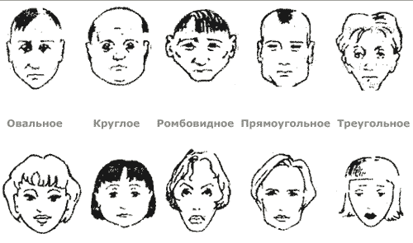

Рис. 2 Лоб (по высоте) Рис. 3 Лоб (по положению в профиль)
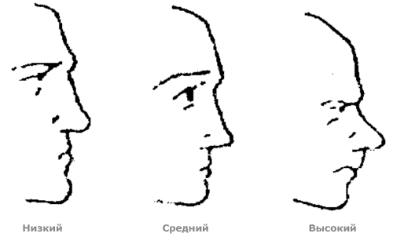
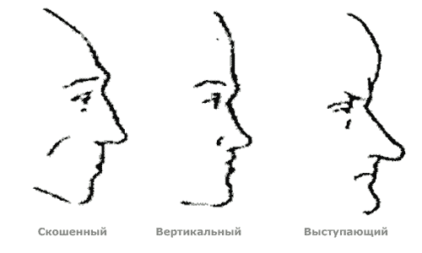

Рис. 4 Контур спинки носа Рис. 5 Подбородок
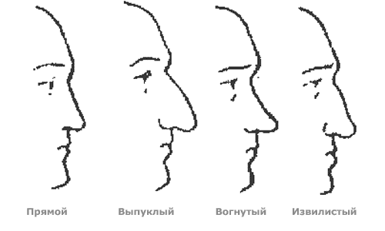
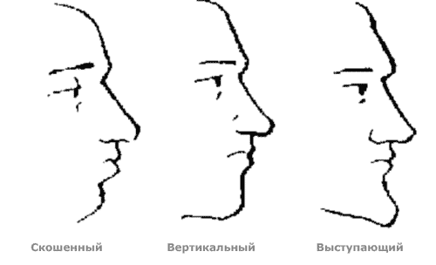

Рис. 6 Форма ушей
